Analyse d'incertitude sur les valeurs annuelles du GHI
Yearly average (kWh/m²) | Standard deviation (%)
2019.0 | 2.5

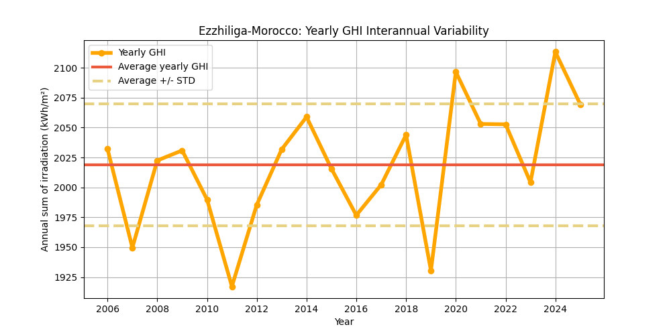
Figure : Les valeurs annuelles du GHI (points jaunes) et leur valeur moyenne (ligne rouge), en kWh/m². La variabilité interannuelle est illustrée par les bornes supérieure et inférieure (lignes rouges en pointillés).
Le tableau suivant propose une analyse statistique de la variabilité interannuelle en fonction du nombre d’années utilisées pour cette estimation.
Ce tableau montre que plus le nombre d’années disponibles est élevé, plus la variabilité est faible.
Years | 1 | 2 | 3 | 4 | 5 | 6 | 7 | 8 | 9 | 10
Variability (+/%) | 2.5 | 1.8 | 1.5 | 1.3 | 1.1 | 1.0 | 1.0 | 0.9 | 0.8 | 0.8
Uncertainty (+/%) | 3.2 | 2.3 | 1.9 | 1.6 | 1.5 | 1.3 | 1.2 | 1.1 | 1.1 | 1.0
Lower Bound (P90) | 1953 | 1972 | 1980 | 1986 | 1989 | 1992 | 1994 | 1995 | 1996 | 1998
Upper Bound (P10) | 2084 | 2065 | 2056 | 2051 | 2048 | 2045 | 2043 | 2041 | 2040 | 2039

Years | 11 | 12 | 13 | 14 | 15 | 16 | 17 | 18 | 19 | 20
Variability (+/%) | 0.8 | 0.7 | 0.7 | 0.7 | 0.7 | 0.6 | 0.6 | 0.6 | 0.6 | 0.6
Uncertainty (+/%) | 1.0 | 0.9 | 0.9 | 0.9 | 0.8 | 0.8 | 0.8 | 0.8 | 0.7 | 0.7
Lower Bound (P90) | 1999 | 1999 | 2000 | 2001 | 2001 | 2002 | 2002 | 2003 | 2003 | 2004
Upper Bound (P10) | 2038 | 2037 | 2036 | 2036 | 2035 | 2035 | 2034 | 2034 | 2033 | 2033

Analyse d'incertitude sur les valeurs annuelles du DNI
Yearly average (kWh/m²) | Standard deviation (%)
2237.0 | 6.2

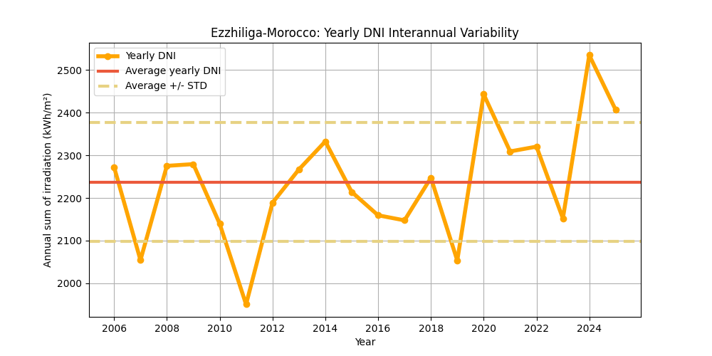
Figure : Les valeurs annuelles du DNI (points jaunes) et leur valeur moyenne (ligne rouge), en kWh/m². La variabilité interannuelle est illustrée par les bornes supérieure et inférieure (lignes rouges en pointillés).
Le tableau suivant propose une analyse statistique de la variabilité interannuelle en fonction du nombre d’années utilisées pour cette estimation.
Ce tableau montre que plus le nombre d’années disponibles est élevé, plus la variabilité est faible.
Years | 1 | 2 | 3 | 4 | 5 | 6 | 7 | 8 | 9 | 10
Variability (+/%) | 6.2 | 4.4 | 3.6 | 3.1 | 2.8 | 2.5 | 2.4 | 2.2 | 2.1 | 2.0
Uncertainty (+/%) | 8.0 | 5.6 | 4.6 | 4.0 | 3.6 | 3.3 | 3.0 | 2.8 | 2.7 | 2.5
Lower Bound (P90) | 2058 | 2110 | 2134 | 2147 | 2157 | 2164 | 2169 | 2174 | 2177 | 2180
Upper Bound (P10) | 2415 | 2363 | 2340 | 2326 | 2317 | 2310 | 2304 | 2300 | 2296 | 2293

Years | 11 | 12 | 13 | 14 | 15 | 16 | 17 | 18 | 19 | 20
Variability (+/%) | 1.9 | 1.8 | 1.7 | 1.7 | 1.6 | 1.6 | 1.5 | 1.5 | 1.4 | 1.4
Uncertainty (+/%) | 2.4 | 2.3 | 2.2 | 2.1 | 2.1 | 2.0 | 1.9 | 1.9 | 1.8 | 1.8
Lower Bound (P90) | 2183 | 2185 | 2187 | 2189 | 2191 | 2192 | 2193 | 2195 | 2196 | 2197
Upper Bound (P10) | 2291 | 2288 | 2286 | 2284 | 2283 | 2281 | 2280 | 2279 | 2278 | 2277

Analyse d'incertitude sur les valeurs annuelles du GTI
Yearly average (kWh/m²) | Standard deviation (%)
2204.0 | 3.2

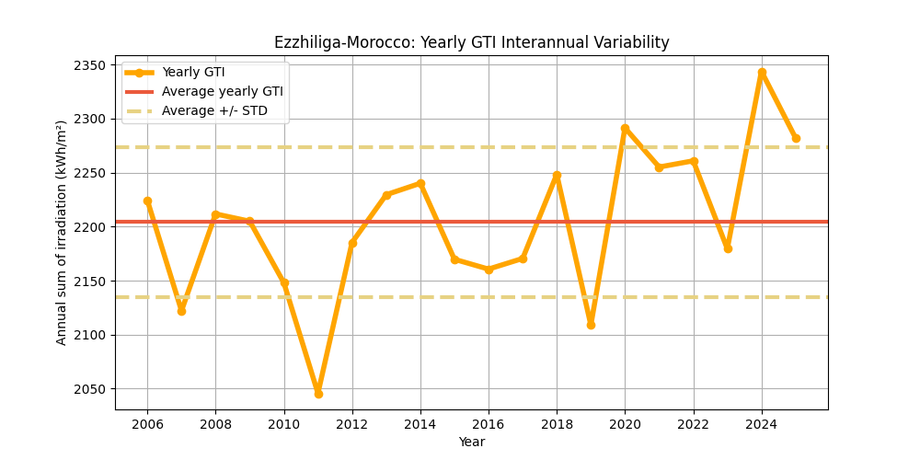
Figure : Les valeurs annuelles du GTI (points jaunes) et leur valeur moyenne (ligne rouge), en kWh/m². La variabilité interannuelle est illustrée par les bornes supérieure et inférieure (lignes rouges en pointillés).
Le tableau suivant propose une analyse statistique de la variabilité interannuelle en fonction du nombre d’années utilisées pour cette estimation.
Ce tableau montre que plus le nombre d’années disponibles est élevé, plus la variabilité est faible.
Years | 1 | 2 | 3 | 4 | 5 | 6 | 7 | 8 | 9 | 10
Variability (+/%) | 3.2 | 2.2 | 1.8 | 1.6 | 1.4 | 1.3 | 1.2 | 1.1 | 1.1 | 1.0
Uncertainty (+/%) | 4.1 | 2.9 | 2.3 | 2.0 | 1.8 | 1.7 | 1.5 | 1.4 | 1.4 | 1.3
Lower Bound (P90) | 2114 | 2140 | 2152 | 2159 | 2164 | 2167 | 2170 | 2172 | 2174 | 2175
Upper Bound (P10) | 2293 | 2267 | 2255 | 2248 | 2244 | 2240 | 2237 | 2235 | 2233 | 2232

Years | 11 | 12 | 13 | 14 | 15 | 16 | 17 | 18 | 19 | 20
Variability (+/%) | 1.0 | 0.9 | 0.9 | 0.8 | 0.8 | 0.8 | 0.8 | 0.7 | 0.7 | 0.7
Uncertainty (+/%) | 1.2 | 1.2 | 1.1 | 1.1 | 1.0 | 1.0 | 1.0 | 1.0 | 0.9 | 0.9
Lower Bound (P90) | 2177 | 2178 | 2179 | 2180 | 2181 | 2181 | 2182 | 2183 | 2183 | 2184
Upper Bound (P10) | 2231 | 2229 | 2228 | 2228 | 2227 | 2226 | 2225 | 2225 | 2224 | 2224

